Инструкция по выполнению работы
На выполнение экзаменационной работы по географии отводится 2 часа (120 минут). Экзаменационная работа состоит из 30 заданий.
Работа включает 18 заданий с выбором одного верного ответа из четырех предложенных. При выполнении этих заданий обведите кружком номер выбранного ответа в экзаменационной работе. Если вы обвели не тот номер, то зачеркните обведенный номер крестиком и затем обведите номер правильного ответа.
Работа включает 9 заданий с кратким ответом (из них 4 задания, требующие записи ответа в виде одного или двух слов, и 5 заданий, требующих записи ответа в виде числа, последовательности цифр или букв). Для этих заданий ответ записывается в экзаменационной работе в отведенном для этого месте. В случае записи неверного ответа зачеркните его и запищите рядом новый.
Работа включает 3 задания (15, 21 и 24), на которые следует дать полный развернутый ответ. Ответы на эти задания записываются на отдельном листе.
Запишите сначала номер задания, а затем ответ на него.
При выполнении работы разрешается использовать географические атласы для VII,VIII и IX классов, линейки и непрограммируемые калькуляторы.
Советуем выполнять задания в том порядке, в котором они даны. Для экономии времени пропускайте задание, которое не удается выполнить сразу, и переходите к следующему. Если после выполнения всей работы у вас останется время, то можно вернуться к пропущенным заданиям.
За каждый правильный ответ в зависимости от сложности задания дается один или более баллов. Баллы, полученные вами за все выполненные задания, суммируются. Постарайтесь выполнить как можно больше заданий и набрать как можно большее количество баллов. Желаем успеха!
Вариант 5
1.Какой из проливов является самым длинным в мире?
- Берингов 3) Босфор
- Магелланов 4) Девисов
2.На границе с каким из перечисленных государств расположена
крайняя южная точка России?
- Монголия 3) Казахстан
- Азербайджан 4) Армения
3.В каком из перечисленных регионов России лето наиболее теплое?
- Архангельская область 3)Владимирская область
2)Краснодарский край 4)Приморский край
4.Половодья часто наносят огромный урон сельскому хозяйству и
населению, проживающему по берегам рек. На какой из пере
численных рек половодья наблюдаются летом?
1) Кама 2) Волга 3) Дон 4) Анадырь
5.Центром молочного животноводства является
- Тамбов 3) Вологда
Оренбург 4) Астрахань
6. Для какого из перечисленных народов России характерно переносное жилище, покрытое оленьими шкурами, — яранга?
- карелы 3) башкиры
- коряки 4) чеченцы
Задания 7-8 выполняются с использованием приведенной ниже таблицы 1.

ПЛОЩАДЬ ТЕРРИТОРИИ И ЧИСЛЕННОСТЬ НАСЕЛЕНИЯ ОТДЕЛЬНЫХ РЕГИОНОВ РФ
7.Используя данные таблицы 1, определите, в каком из перечисленных регионов за период с 1995-го по 2009 г. наблюдался постоянный рост численности городского населения.
Регион |  | Численность населения по годам, тыс. чел.
 | Площадь  территории | всего |  |  | городского |  |  | сельского
 |  | 1995 | 2000 | . 2009 | 1995 | 2000 | 2009 | 1995 | 2000 | 2009
Мурманская область | 144,9 | 1151 | 1082 | 843 | 1059 | 999 | 768 | 92 | 83 | 75
Тульская область | 25,7 | 1810 | 1719 | 1553,2 | 1477,8 | 1417,7 | 1243,1 | 332,2 | 301,3 | 310,1
Республика Алтай | 92,9 | 200 | 203 | 209 | 48 | 53 | 55 | 152 | 150 | 154
Волгоградская область | 112,9 | 2738 | 2725 | 2599 | 2040 | 2041 | 1961 | 698 | 684 | 638
тыс.км2
- Мурманская область
- Республика Коми
- Республика Алтай
- Ростовская область
8. Используя данные таблицы 1, определите среднюю плотность
населения в Тульской области в 2009 г. Ответ запишите
цифрами.
Ответ:__________________ чел. на 1 км².
9.Какой из перечисленных городов имеет наибольшую числен
ность населения?
- Мурманск 3) Казань
- Сыктывкар 4) Махачкала
10. Какой из регионов, обозначенных буквами на карте России,
имеет наибольшую среднюю плотность населения?
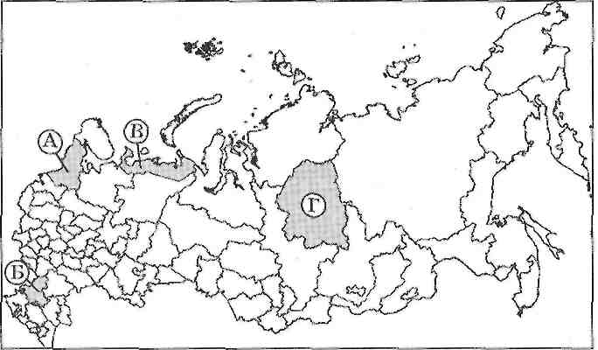
Задания 11-12 выполнятся с использованием приведенной ниже карты.
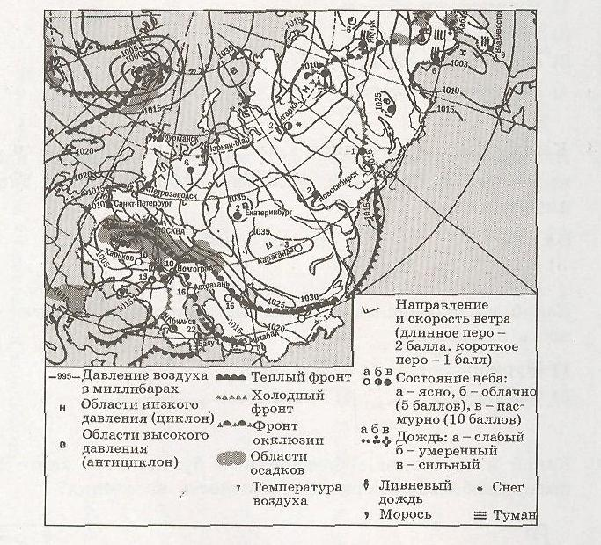
1) А 2) Б 3) В 4) Г

11. Какой из показанных на карте городов находится в зоне дейст
вия антициклона?
- Екатеринбург 3) Нарьян-Мар
- Мурманск 4) Караганда
12. В каком из показанных на карте городов в ближайшее время
можно ожидать улучшения погоды?
- Петрозаводск 3) Мурманск
- Волгоград 4) Нарьян-Мар
13. К возобновимым природным ресурсам относят
- солнечную энергию
- энергию приливов
- гидроэнергетические ресурсы
- биологические ресурсы

Задания 14-16 выполняются с использованием приведенного н
Задания 14-16 выполняются с использованием приведенного ниже текста.
17 августа 1906 года в Чили (Береговая Кордильера) произошло одно из сильнейших землетрясений, сопровождавшееся поднятием береговой линии, цунами пересекли океан и достигли берегов Японии и Гавайских островов.
■
14. Карту какого из перечисленных материков необходимо выбрать
для того, чтобы подробнее изучить место стихийного бедствия?
- Африки
- Евразии
- Северной Америки
- Южной Америки
15. Почему в этом океане часто возникают волны огромной разру
шительной силы?
Обоснованный ответ запишите на отдельном листе, указав сначала номер задания.
16. 16.Где в России могут образовываться гигантские волны?
- Кавказ
- Кольский полуостров
- Урал
- Курильские острова
17. Группа зарубежных туристов своими глазами хочет увидеть
места обитания женьшеня и амурского бархата на территории
России. Какой заповедник им необходимо для этого посетить?
- Лазовский
- Хоперский
- Лапландский
- Лапландский
18. Определите, какой город имеет географические координаты
59° с.ш. и 10" в.д.?
О т в е т__________________________________________________
Задания 19-22 выполняются с использованием приведенной ниже карты. Ознакомьтесь с картой, показанной на рисунке.

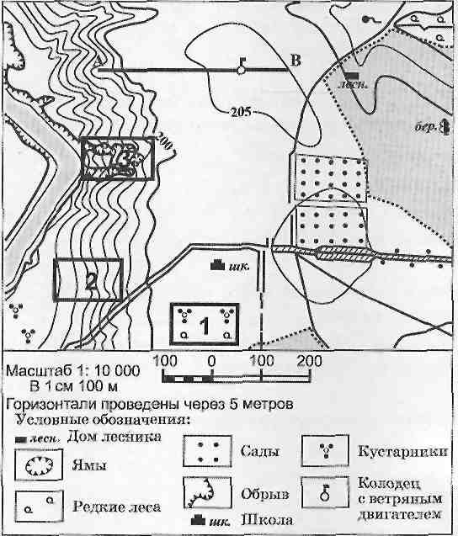

19. Определите по карте расстояние на местности по прямой от
школы до дома лесника. Ответ запишите цифрами.
Ответ м.
20. Определите по карте, в каком направлении от дома лесника находится школа.
Ответ .
21. В школе решили организовать горнолыжную секцию. Оцените,
какой из участков, обозначенных на карте цифрами 1, 2 и 3,
наиболее подходит для катания на горных лыжах. Для обоснования своего ответа приведите два довода. Обоснованный ответ
запишите на отдельном листе, указав сначала номер задания.
22. На рисунках представлены варианты профиля рельефа местности, построенные на основе карты по линии А-В разными учащимися. Какой из профилей построен верно?

жжжж
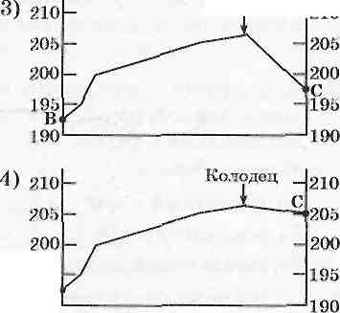
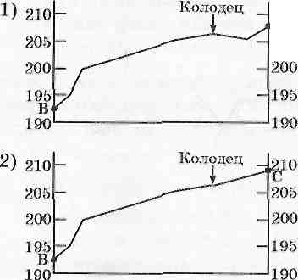

Задания 23-24 выполняются с использованием приведенного ниже текста.
Более 20 лет назад начал свою работу сортопрокатный цех Дальневосточного передельного металлургического завода, расположенного в г. Комсомольск-на-Амуре. Сегодня сортопрокатный цех по праву можно назвать одним из самых стабильно работающих и успешных подразделений предприятия. Здесь постоянно внедряются и совершенствуются самые последние технические и технологические разработки. С успехом выполняются поставленные производственные задачи и перевыполняются планы. Ведутся работы по внедрению технических и технологических разработок. В июне 2006 года в сортопрокатном цехе ОАО «Амурметалл» успешно освоен «слиттинг-процесс», позволивший поднять производительность труда на 25%, существенно снизив при этом затраты по электроэнергии и условному топливу на тонну проката.
23. Картами какого региона нужно воспользоваться для того, чтобы изучить территорию, на которой будет реализован названный в тексте проект?
- Камчатского края 3) Магаданской области
- Сахалинской области 4) Хабаровского края

24. Какие особенности хозяйства города Комсомольск-на-Амуре
обусловили его выбор для открытия цеха передельной металлургии?
Укажите две особенности хозяйства. Обоснованный ответ запишите на отдельном листе, указав сначала номер задания.
25. В коллекцию школьного музея попали образцы слоев горных
пород земной коры. Для создания одного из экспонатов музея
потребовалось разместить эти образцы в определенной последо-
вательности.
А) гранитный слой Б) осадочный слой В) базальтовый слой
Расположите слои горных пород континентальной земной коры от нижнего к верхнему.
Запишите в таблицу получившуюся последовательность букв.
1 | 2 | 3
26..
Турист26.Туристические фирмы разных регионов России разработали слоганы (рекламные лозунги) для привлечения туристов в свои регионы. Установите соответствие между слоганом и регионом.
СЛОГАН
РЕГИОН
- Республика Карелия
- Республика Марий-Эл
- Республика Коми
- Республика Бурятия
А) Поброди по самым большим по площади в Европе не тронутым человеком лесам
Б) Посети второй по величине равнинный водопад Европы -Кивач
Запишите в таблицу буквы, соответствующие выбранным ответам
1 | 2

27. Расположите регионы страны в той последовательности, в которой их жители встречают Новый год.
A) Амурская область
Б) Оренбургская область
B) Чукотский АО

1 | 2 | 3
28. Прочитайте текст и ответьте на вопрос.
Учащиеся нескольких школ, находящихся в разных городах России, стали участниками единого образовательного проекта. Результатами наблюдений, которые проводятся ими на географических площадках своих городов, они обмениваются. 21 марта в полдень по солнечному времени каждого из городов (во всех городах действует московское время) они определили высоту Солнца над горизонтом, зафиксировали температуру и влажность воздуха. Результаты этих наблюдений приведены в таблице.
Пункт наблюдения | Координаты  пункта наблюдения | Высота Солнца над горизонтом, | Температура воздуха, °С | Относительная влажность воздуха,  %
Мурманск | 69° с.ш. 33° в.д. | 21 | -5 | 80
Санкт-Петербург | 60° с.ш. 30° в.д. | 30 | +4 | 89
Липецк | 53° с.ш. 40° в.д. | 37 | +6 | 74
Тверь | 57° с.ш. 36° в.д. | 33 | 0 | 81

Какую из изученных на уроках географии закономерностей подтверждают собранные данные?
- Высота Солнца изменяется в зависимости от географической широты местности.
- Температура воздуха изменяется в течение года.
- Континентальность климата увеличивается в направлении с северо-запада на юго-восток.
- Высота Солнца изменяется в течение дня в зависимости от времени наблюдения.

29. На каком из перечисленных островов средняя температура воз
духа в январе выше?
- Хонсю 3) Исландия
- Гренландия 4) Тайвань
30. Определите страну по ее краткому описанию.
Это европейское государство расположено на полуострове. По форме правления — конституционная монархия. В прошлом крупнейшая морская держава. Богатое культурное наследие страны привлекает туристов. Туризм — отрасль международной специализации этой страны.

